**דו"ח מסכם בניסוי: אופטיקה 2**

**חלק: ____**

שם הבודק : _____________

תאריך הבדיקה: __________

ציון הדו"ח: **I** ____

**II** ____

שם מדריך הניסוי (שם מלא): נועם פופר

תאריך ביצוע הניסוי: 23.04.23

תאריך הגשת הדו"ח: 07.05.23

**הדו"ח מוגש על ידי:**

**I** עידו לארי 326335767 **II** מאור זילברשטיין 214547994

שם פרטי משפחה ת.ז. שם פרטי משפחה ת.ז.

חשמל פיזיקה Z

מסלול הלימוד מס' קבוצת המעבדה תת קבוצה מספר עמדה

**הערות הבודק לנושאים לקויים בדו"ח:**

***מטרות הניסוי:***

אימות חוק סנל באמצעות ארבע שיטות שונות והשוואת שיטות אלו אחת לשנייה. בנוסף לכך, נחקרו מנורות פליטת גז על ידי סריג עקיפה.

***רקע תיאורטי:***

כאשר אור נע בתווך מסוים הוא נע במהירות נמוכה ממהירות האור בוואקום. לכן, ניתן להגדיר מקדם שבירה של חומר על ידי היחס בין המהירויות באופן הבא:

כאשר c היא מהירות האור בוואקום, v היא מהירות האור בתווך ו n הוא מקדם השבירה.

מעקרון פרמה הקובע כי בהינתן שתי נקודות, האור ינוע במסלול שהזמן שייקח לו לעבור אותו הוא מינימלי, ניתן לגזור שני חוקים, חוק ההחזרה וחוק סנל. כאשר קרן אור עוברת בין שני תווכים היא יכולה לחזור לתווך בו היא נמצאת, חוק ההחזרה קובע כי זווית פגיעת הקרן ביחס לאנך של המשטח וזווית ההחזרה ביחס לאנך שוות. חוק סנל קובע כי הקשר בין זווית הפגיעה של קרן אור בתווך בעל מקדם שבירה וזווית היציאה של קרן האור בתווך בעל מקדם שבירה , כמתואר באיור 1 הינו:

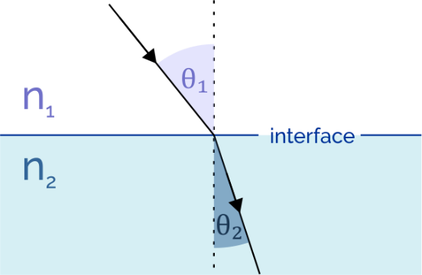

איור 1 חוק סנל

החזרות בדסקה:

עבור אוויר מתקבל מקדם שבירה 1 בדיוק של יותר מ 3 ספרות משמעותיות. לכן, עבור דסקה עם מקדם שבירה n שמסביבה אוויר מתקבל הקשר הבא מחוק סנל:

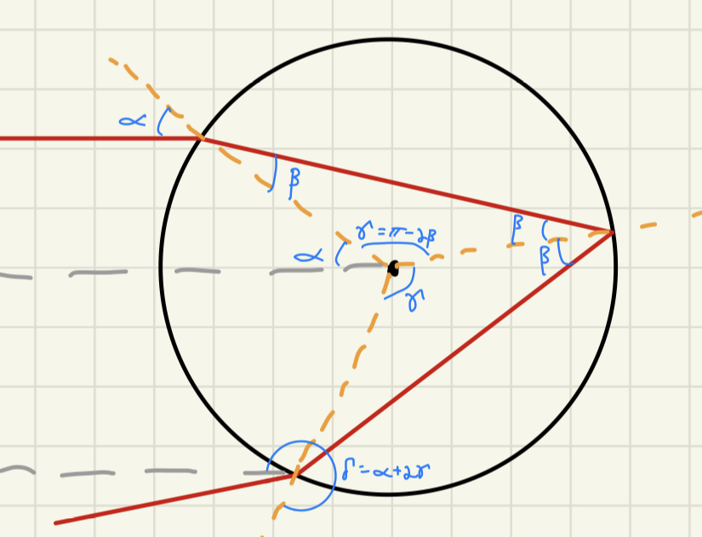

איור 2 דסקה עם N=3

ניתן לראות מגיאומטריה כי:

N מוגדר להיות סך הפגיעות של הקרן בדסקה, ו מוגדרת להיות *זווית היציאה עבור* N *פגיעות כמתואר באיור 2.*

עבור תתקבל זווית עבורה תהיה מינימאלית. מהשוואת הנגזרת לפי של (4) לאפס מתקבל:

*יחושב באמצעות דיפרנציאציה ל (3):*

לאחר הצבה ב (5) מתקבל:

לאחר העברת אגפים והעלאה בריבוע:

קירוב פונקציה לפרבולה סביב נקודת מינימום:

כאשר רוצים לבצע קירוב לפונקציה סביב נקודה, ניתן להשתמש בטור טיילור הקובע כי ערך הפונקציה f סביב הנקודה הינו:

כאשר מקרבים את הפונקציה בסביבה קטנה מסביב ל ניתן להתחשב רק באיבר המשמעותי הראשון. עבור נקודת מינימום מתקבל כי האיבר  *ולכן האיבר המשמעותי הראשון יהיה הנגזרת השנייה ומתקבל:*

כלומר, עבור סביבה קטנה סביב נקודת מינימום מתקבל כי הפונקציה מתנהגת כמו פרבולה.

סריג עקיפה:

סריג עקיפה הינו רכיב המפצל קרן אור הפוגעת בו למספר קרניים בצורה מחזורית כפי שניתן לראות באיור 3. הסריג מורכב מסדקים קטנים שכאשר האור עובר דרכם נוצרות התאבכויות בונות והתאבכויות הורסות ולכן נוצרים שיאים. הסריג מפצל את קרן האור למספר שיאים כאשר הזווית של השיא ה n ביחס למרכז היא:

כאשר הוא קבוע הסריג המסמל כמות סדקים למטר ו  *זה אורך הגל הפוגע בסריג.*

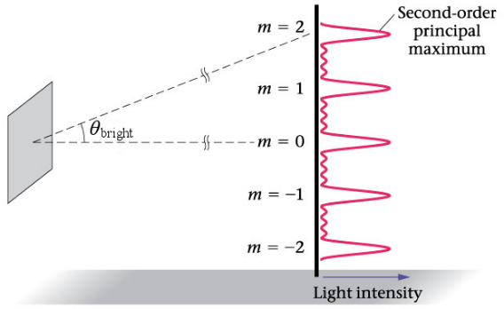

איור 3 התנהגות סריג עקיפה

ניתן לראות בנוסחה כי הזווית תלויה באורך הגל ולכן כאשר עובר דרך הסריג אור המורכב ממספר אורכי גל הסריג יפצל את האור לפי גלים אלו. ניתן לראות באיור 4 כיצד הסריג מפריד את הצבעים מהמנורה כאשר .

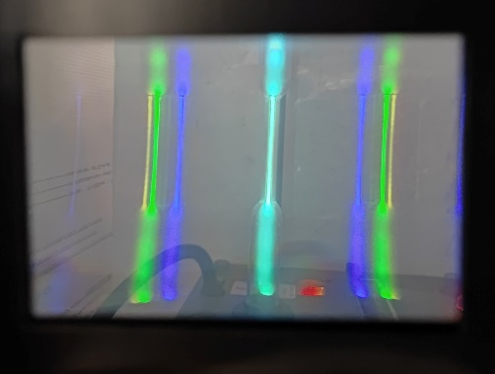

איור 4 מבט דרך סריג עקיפה

***מהלך ניסוי***

רשימת ציוד חלק א:

* לייזר
* דסקה
* מד זווית ברזולוציה של
* מסילה המובילה את הלייזר

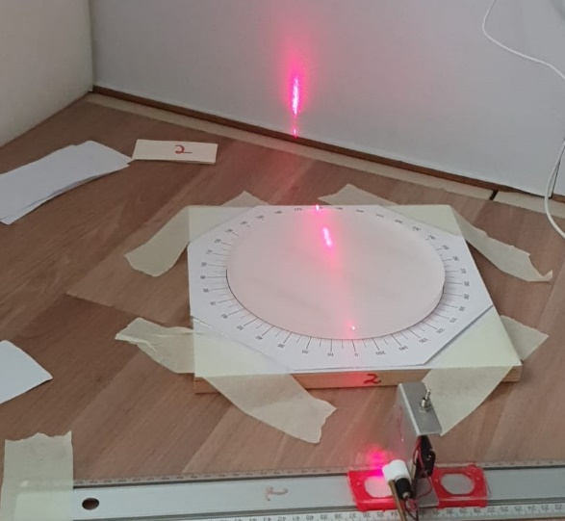

איור 5 מערכת ניסוי חלק א

כיול המערכת:

הלייזר יכוון כך שיפגע בדסקה בזווית 0 וייצא בזווית 180 מעלות לפי נוסחה (3). במהלך הניסוי בשלב בו נדרשו מספר מקסימלי של החזרות בדסקה נמצא לנכון להעלות את גובה הלייזר כך שיכוון במקביל לדסקה. בשלב הכיוון ניתן היה להבחין במריחה בקרן הלייזר עליה יורחב בעיבוד הנתונים.

בחלק א' של הניסוי ערכנו מדידות מארבעה סוגים:

1. נמדדה זווית היציאה עבור זוויות פגיעה שונות כאשר זווית הפגיעה התחילה מ 0 עד ל 50. המדידות התבצעו באינטרוולים של 5 מעלות כל פעם. בוצעה התאמה לינארית בין ל ולפי נוסחה (3) השיפוע שהתקבל הינו מקדם השבירה. חושבה באמצעות נוסחה (4) עבור .
2. הלייזר מוקם כך שהתקבל , עבור כל אחת מחמש ההחזרות נמדדה זווית היציאה. בוצעה התאמה לינארית בין זווית היציאה ל N - 1 והשיפוע שהתקבל הינו לפי נוסחה (4)
3. נערכו מדידות סביב זווית היציאה המינימלית עבור ומקדם השבירה חולץ על ידי נוסחה (6).
4. עבור נמדדה זווית הפגיעה הגורמת ללייזר להישבר כך שלאחר 2 החזרות הוא יחזור לנקודה בה נשבר לראשונה, במצב זה יתקבל משולש שווה צלעות ולכן . מקדם השבירה חולץ מנוסחה (3).

רשימת ציוד חלק ב:

* סריג עקיפה עם קבוע
* מנורת פליטת גז
* סטנד
* סרגל ברזולוציה
* מיקרומטר ברזולוציה

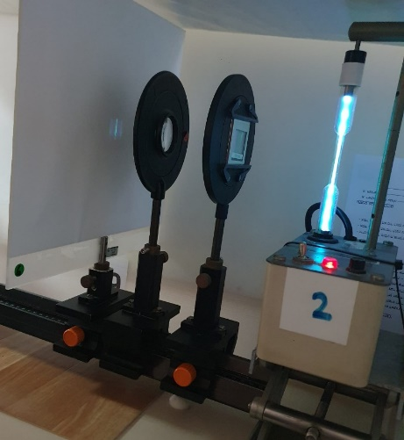

איור 6 מערכת חלק ב  
(העדשה מוקמה על מנת להציג את המערכת בצורה טובה יותר אך לא שומשה במדידות)

כיול המערכת:

ראשית המנורה מוקמה באמצע שדה הראייה של הסריג. אדם התבונן מבעד לסריג העקיפה לעבר המנורה ומיקם את הסריג כך שהצבעים יהיו ברורים כמה שיותר. לאחר מכן, נמדד קוטר המנורה באמצעות מיקרומטר ומוקם סרגל בניצב לציר המנורה כך ששנתותיו מכוונות לעבר הסריג.

בעת המדידות אדם התבונן דרך הסריג ומדד את המרחק של כל צבע מדופן המנורה באמצעות הסרגל. לאחר מכן הזווית חושבה בעזרת טאנגנס של המרחק מהמרכז חלקי המרחק של הסריג מהמנורה והוצבה בנוסחה (9). אורכי הגל המרכיבים את האור הנפלט מהמנורה חולצו מהנוסחה ובעזרת אורכי גל אלו נמצא החומר ממנו מורכבת המנורה.

***תכנון עיבוד נתונים:***

עבור מדידת זווית, השגיאה מורכבת משגיאת מריחה ושגיאת רזולוציה ולכן[1]:

כאשר מחושבים באמצעות נוסחה 3.3 בחוברת עיבוד נתונים. זו השגיאה במעלות, השגיאה ברדיאנים מחושבת על ידי הכפלת שגיאה זו ב .

שגיאת סינוס הזווית[2]:

השגיאה של זווית השבירה בהינתן זווית יציאה כאשר תחושב בעזרת נוסחה (4)4:

חישוב השגיאה של n כאשר מחלצים אותה מנוסחה (3) הוא4:

השגיאה של n כאשר מחלצים אותה מנוסחה (6) הינה4:

מחלצים את מחישוב נקודת מינימום לפרבולה,  *ולכן*4*:*

*שגיאת אורך הגל מנוסחה (9) הינה*4*:*

שגיאת הזווית אשר חושבה כ 4:

x חושב באמצעות חיבור של הרדיוס והמרחק מקצה המנורה ולכן שגיאתו4:

s הוא המרחק מקצה המנורה והוא חושב באמצעות סרגל אך הייתה מריחה על הסרגל לכן שגיאתו תחושב באופן זהה לנוסחה (10).

השגיאות של חושבו באמצעות נוסחה 3.3 בחוברת עיבוד הנתונים עם הרזולוציה של המכשירים שמדדו אותם.

***עיבוד תוצאות:***

ההתאמה הראשונה היא התאמה לינארית בין ל :

כאשר מצופה כי  *יהיה שווה אפס.*

*לאורך המדידות ל הייתה מריחה של מעלה ולזווית היציאה הייתה מריחה של מעלה וחצי.*

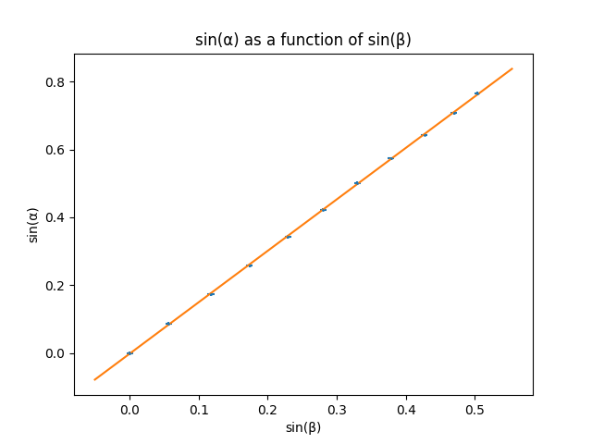

איור 7 התאמה בין סינוס זווית הכניסה לסינוס זווית השבירה

הערכים שהתקבלו עבור ההתאמה באמצעות תוכנת אדינגטון:

התקבל ערך קרוב לאפס עבור  *כמצופה. השגיאה היחסית של :*

*השגיאה היחסית נמוכה מה שמראה על דיוק מדידה גבוה.* בגרף השארים יש התפזרות תוצאות סביב האפס בצורה אקראית דבר המראה על התאמה טובה. אולם, המדדים הסטטיסטים הינם:

המדד אמור להיות קרוב לאחד אך הוא יצא יחסית נמוך דבר שיכול להראות על שגיאות גבוהות מידי שכן בחישובו מחלקים בשגיאות. הטווח הרצוי עבור גבוה מהטווח 0.05-0.95. דבר זה מצביע גם כן על כך שהערך נמוך.

עבור התאמה זו התקבל:

נשווה תוצאה זו עם ההתאמות הבאות.

ההתאמה השנייה היא התאמה לינארית בין זווית היציאה ל N-1 לפי נוסחה (19) כאשר מצופה כי  *יהיה שווה .*

המדידות בוצעו עבור זווית כניסה קבועה שהיא *, לזווית היציאה הייתה מריחה של 2 מעלות.*

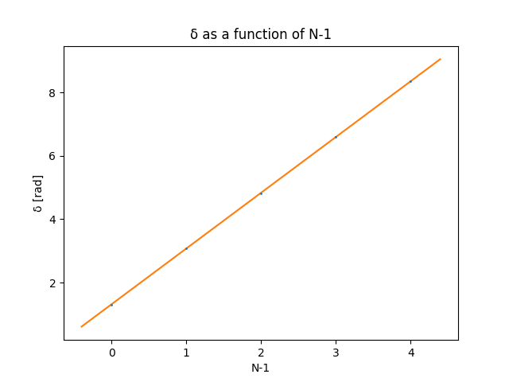

איור 8 זווית היציאה כפונקציה של N-1

הערכים שהתקבלו עבור ההתאמה באמצעות תוכנת אדינגטון:

התקבל ערך מאוד קרוב ל עבור  *כמצופה. השגיאה היחסית של :*

*השגיאה היחסית נמוכה מה שמראה על דיוק מדידה גבוה.* בגרף השארים יש התפזרות תוצאות סביב האפס בצורה אקראית דבר המעיד על התאמה טובה. המדדים הסטטיסטים הינם:

המדד קרוב לאחד ו הינו בטווח הרצוי. דבר זה מצביע על התאמה טובה.

עבור התאמה זו התקבל:

נשווה תוצאה זו עם ההתאמות הבאות.

התאמה 3 הינה התאמה פרבולית בין זווית היציאה לבין זווית הפגיעה . עבור כל המדידות הייתה מריחה של מעלה גם בזווית הכניסה וגם בזווית היציאה:

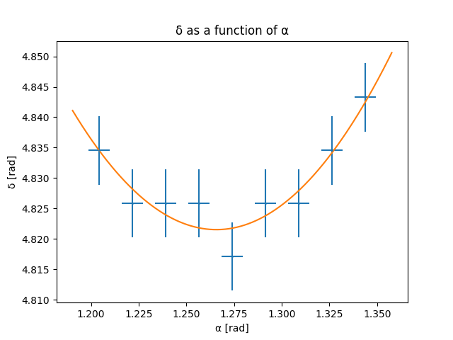

איור 9 גרף של זווית היציאה כפונקציה של זווית הכניסה

הערכים שהתקבלו עבור ההתאמה באמצעות תוכנת אדינגטון:

שגיאות יחסיות של הערכים:

*השגיאה היחסית גבוהה מה שמראה על דיוק מדידה נמוך.* בגרף השארים יש התפזרות תוצאות סביב האפס בצורה אקראית דבר המעיד על התאמה טובה. המדדים הסטטיסטים הינם:

המדד קטן מ1 ו הינו גבוה אך בטווח הרצוי. דבר זה יכול להצביע על שגיאות גבוהות מידי ועל התאמה לא טובה.

עבור התאמה זו התקבל:

ניתן לראות כי השגיאה היחסית גבוהה מהמדידות הקודמות יורחב על כך בדיון ומסקנות.

הדרך הרביעית בה נמדד מקדם השבירה היא באמצעות משולש שווה צלעות. נמדד כי זווית הכניסה המקיימת את המשולש הינה:

*ולכן יתקבל מקדם שבירה:*

בחלק ב נמדדו אורכי גל של צבעים שונים עבור 2 מנורות. במנורה הראשונה נמדדו גם המקסימום מסדר ראשון וגם המקסימום מסדר שני.

|  |  |  |  |  |
| --- | --- | --- | --- | --- |
|  |  |  |  |  |
| 0.2227 | 0.0040 | 387.5 | 6.9 | 1.8% |
| 0.2560 | 0.0041 | 444.3 | 7.0 | 1.6% |
| 0.3156 | 0.0043 | 544.5 | 7.1 | 1.3% |
| 0.3262 | 0.0043 | 562.1 | 7.2 | 1.3% |
| 0.3780 | 0.0045 | 647.4 | 7.4 | 1.1% |

טבלה 1 מדידות עבור השיא הראשון של מנורה 1

|  |  |  |  |  |
| --- | --- | --- | --- | --- |
|  |  |  |  |  |
| 0.4470 | 0.0049 | 379.2 | 3.9 | 1.0% |
| 0.4753 | 0.0051 | 401.4 | 4.0 | 1.0% |
| 0.6359 | 0.0073 | 521.0 | 5.2 | 1.0% |
| 0.6435 | 0.0075 | 526.3 | 5.2 | 1.0% |

טבלה 2 מדידות עבור השיא השני של מנורה 1

|  |  |  |  |  |
| --- | --- | --- | --- | --- |
|  |  |  |  |  |
| 0.4470 | 0.0049 | 758.4 | 7.8 | 1.0% |
| 0.3156 | 0.0043 | 544.5 | 7.1 | 1.3% |
| 0.3262 | 0.0043 | 562.1 | 7.2 | 1.3% |
| 0.3780 | 0.0045 | 647.4 | 7.4 | 1.1% |

טבלה 3 מדידות עבור השיא הראשון של מנורה 2

כאשר משווים את אורכי הגל שהתקבלו בטבלה 1 לפליטת האור מאיור 10 ניתן לראות כי בטבלה התקבלו אורכי גל של צבע סגול, כחול, ירוק, צהוב, אדום ואלו הצבעים עם העוצמה החזקה ביותר באיור 10 ולכן הגז שהכי קרוב לתוצאות מהטבלה הוא קריפטון. בנוסף כאשר מסתכלים על איור 4 ניתן לראות כי צבע המנורה מאוד קרוב למנורת פליטת גז מקריפטון. במדידת השיא השני הצבע הצהוב והירוק שהתקבלו הם נמוכים ביחס לשיאם הראשון ולא היה ניתן לראות את האור האדום, דבר זה יורחב בדיון.

במנורת הגז השנייה יש שני אורכי גל אדומים, כאשר אורך הגל שמדדנו עבור אחד מהם הוא שזה ממש בקצה הטווח הנראה לכיוון האדום (עבור השגיאה השלילית). דבר זה מצביע על כך שכנראה מדובר במנורת גז ניאון שכן ניתן לראות באיור 11 שרוב פליטת האור שלה היא בטווח האדום ויש בה גם צהוב שהתקבל גם כן במדידות.

איור 10 פליטת גלי אור של קריפטון

איור 11 פליטת גלי אור של ניאון

***דיון ומסקנות:***

בחלק א בניסוי ניתן לראות שערכי מקדם השבירהשחולצו בכל המדידות קרובים זה לזה, דבר המאשש כי הערך חולץ נכונה בכל אחת מהמדידות.

הדרך הראשונה הייתה התאמה לינארית בין ל .התקבלו מדדים סטטיסטיים נמוך ו *גבוה. היות וערך מקדם השבירה שחולץ קרוב לשאר הערכים שנמדדו בניסוי ייתכן כי המדדים מעידים על הערכת שגיאות גדולה מידי וכי בניגוד למדדים ההתאמה טובה. בנוסף שגיאות פרמטרי ההתאמה קטנות מה שמעיד על דיוק מדידה.*

בהתאמה השנייה שהיא התאמה לינארית בין זווית היציאה ל N-1 התקבלו קרוב ל 1 ו  *נמוך ובטווח המתאים לו. 2 המדדים מעידים על התאמה טובה מה גם שהן ערך והן ערך n קרובים לשאר הערכים שנמדדו בניסוי,* אולם ניתן לראות כי השגיאה היחסית של מקדם השבירה הינה מעל 5 אחוז. זוהי שגיאה גבוהה יותר מהשגיאה שהתקבלה בדרך הראשונה. ההתאמה שבוצעה בחלק זה בניסוי הייתה התאמה עם מספר קטן יותר של מדידות ולכן ייתכן שהפרמטרים שהתקבלו הם בעלי שגיאה גבוהה.

התאמה 3 הינה התאמה פרבולית בין זווית היציאה לבין זווית הפגיעה . ו  *שהתקבלו מעידים על התאמה לא טובה, שייתכן שגם כן נובעת משגיאות גדולות מידי שכן מקדם השבירה קרוב לשאר הערכים שנמדדו בניסוי, אך בעל שגיאה יחסית גבוהה מאוד. דבר נוסף שייתכן וגרם לשגיאה הגבוהה בדרך זו הוא שהתבצע קירוב לפונקציה בעזרת טור טיילור. קירוב זה נכון עבור סביבה קרובה למינימום אך מכיוון שלמד הזווית הייתה רזולוציה של 0.5 מעלות לא ניתן היה לבצע המון מדידות בסביבה קרובה מספיק לזווית המינימאלית.*

בדרך הרביעית התקבל מקדם שבירה הקרוב לשאר הערכים שנמדדו והשגיאה נמוכה מאוד. למרות שהשגיאה נמוכה, שיטה זו אינה בהכרח הטובה ביותר שכן היא נסמכת על מדידה יחידה. כאשר מסתכלים על כל השיטות ניתן לראות כי הן הניבו תוצאות דומות מאוד אולם ישנן שיטות עם שגיאות גבוהות יותר או שיטות שמסתמכות על מדידות מעטות. לכן, כאשר רוצים למדוד את הערך של מקדם השבירה הדרך הכי טובה היא לבצע את כל המדידות בשיטות השונות ולקחת ממוצע.

עצות לשיפור:

* הרמת המשטח עליו מונח הלייזר שכן כך הקרן לא תצא מעל העדשה לאחר מספר מועט של החזרות פנימיות.
* שימוש בלייזר חזק יותר על מנת לראות יותר חזרות.
* שימוש בחדר חשוך יותר על מנת לזהות את הזוויות בצורה יותר מדויקת.

בחלק ב ייתכן כי הערכת השגיאות הייתה בחסר שכן אדם המתבונן דרך סריג עקיפה מדד לפי ראייתו את השנתה עליה הוא ראה שיא מסוים, כלומר צבע כלשהו. דבר זה מסביר למה בחלק מהצבעים קיבלנו אורכי גל שאינם תואמים את הצבע שהצופה ראה בעת שמדד את מרחקו ממרכז האלומה. בנוסף, ייתכן כי האדם מסתכל דרך הסריג בזווית מסוימת מה שיכול לגרום לעיוות התמונה ובכך למדידות לא מדוייקות. המנורה היא צינור בעל רוחב מסויים ולכן האור היוצא ממנה אינו נקודתי, מה שיכול להשפיע על המרחקים שנמדדו שכן עבור המרחק שנמדד ממרכז המנורה צריך להתאים את מרכז האור דרך הסריג אך האור נמרח. עבור המנורה הראשונה נמדדו אורכי הגלים גם עבור השיא הראשון וגם עבור השיא השני. ניתן לראות כי עבור השיא השני התקבלו מדידות פחות איכותיות דבר זה נובע מכך שככל שהשיאים מתרחקים מהמרכז הם חלשים יותר מהשיאים הקרובים למרכז ולכן יותר קשה לאדם המסתכל דרך הסריג להבחין היכן האור וגם לא תמיד כל הצבעים שניתן היה לראות בשיא הראשון יופיעו בשיא השני אם היו יחסית חלשים בשיא הראשון כפי שקרה עם הצבע האדום.

גורם נוסף שיכל להשפיע על התוצאות הוא יינון המנורות. ככל שהמנורות מתחממות יש אנרגיה גבוהה מספיק על מנת לשחרר אלקטרונים לרמות אנרגיה גבוהות יותר. כאשר האלקטרון יורד חזרה לרמת האנרגיה המקורית שלו הוא פולט פוטון, אורך הגל של הפוטון הוא למעשה הצבע אותו אנו רואים.

דרך נוספת בה ניתן למדוד היא הדרך המוצגת באיור 6, הצבת עדשה ממרכזת כך שניתן יהיה לראות את פיזור האור על משטח המונח מאחורי הסריג. בדרך זו היה קשה להפריד את הצבעים השונים מכיוון שהללו היו מאוד קרובים אחד לשני ונמרחו על פני מספר גדול של שנתות הסרגל כפי שניתן לראות באיור 12. בנוסף, דרך זו מצריכה עדשה ממרכזת מה שמוסיף משתנים למדידה כגון מוקד העדשה ולכן הוחלט שלא להשתמש בשיטה זו.

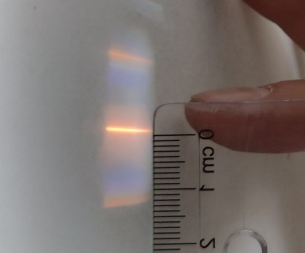

איור 12 פיזור אור על מסך

עצות לשיפור:

* ניתן לשנות את אופן המדידה כך שבמקום שהאדם המסתכל דרך הסריג ינסה למצוא את השנתה המתאימה בסרגל הוא יצייר את הנקודה בה האור פגע ולאחר מכן למדוד את המרחק.
* להדליק את האור לסירוגין על מנת למנוע התחממות.

***נספחים:***

נתונים לאדינגטון:

איור 13 נתונים של ההתאמה הראשונה

איור 14 נתונים של ההתאמה השנייה

איור 15 נתונים של ההתאמה השלישית

גרפי שארים:

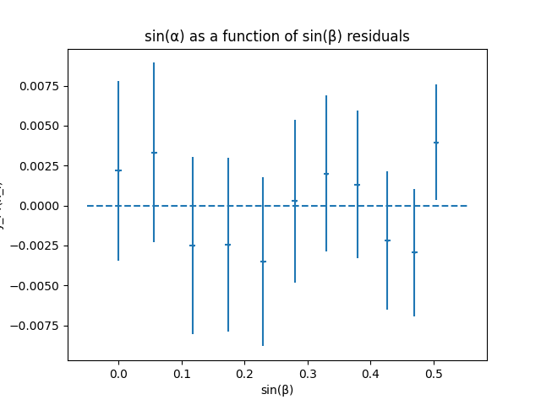

איור 16 גרף שארים של ההתאמה הראשונה

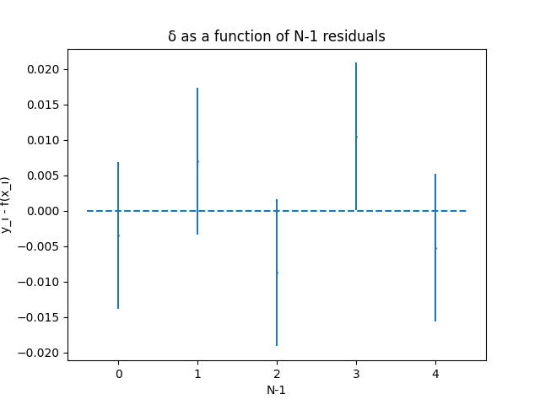

איור 17 גרף שארים של ההתאמה השנייה

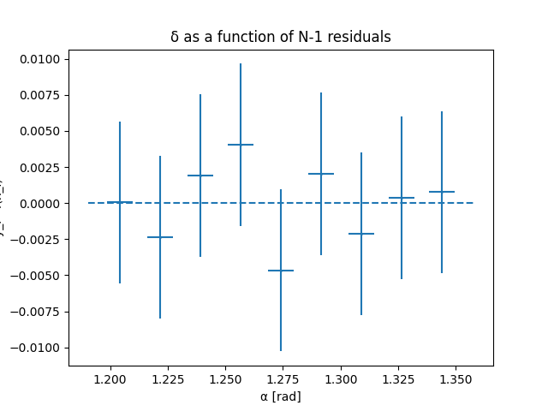

איור 18 גרף שארים של ההתאמה השלישית

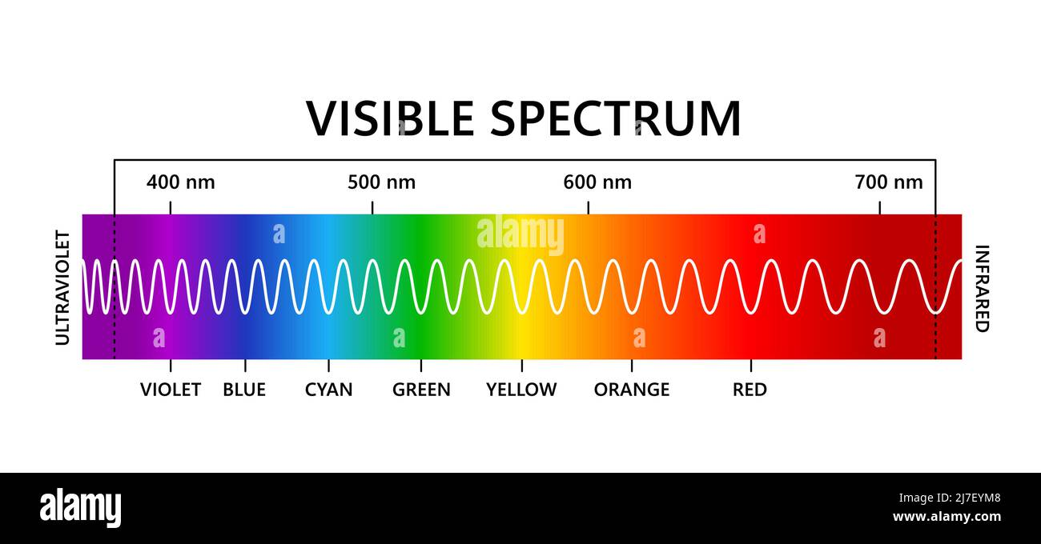

איור 19 ספקטרום האר הנראה

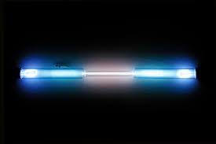

איור 20 מנורת פליטת גז קריפטון

1. נוסחה 2.19 בחוברת עיבוד נתונים
2. נוסחה 4.17 בחוברת עיבוד נתונים